08 de maio de 2023

Murilo Mazzoni Ramos

The goat’s

Rua Santa Mafalda, 224

the goat’s

Os ‘Pelés’ do basquete

# Projeto individual – The Goat’s

|  |  |
| --- | --- |
|  |  |
| Murilo Mazzoni Ramos | 01231142 |

# Contexto do Negócio

A discussão no mundo do basquete para decidir quem é o maior jogador da história da NBA não está nem perto de se encerrar, existem apenas dois jogadores que entram nesse debate, LeBron James e Michael Jordan, e também, existem muitos argumentos convincentes para ambos os lados, tanto para quem defende que Michael Jordan é o maior jogador da história, tanto para que defende que LeBron James detém este posto.

E este foi o tema escolhido pois acompanho a NBA desde 2015 e nunca consegui me convencer de alguma opinião no que diz respeito à esse assunto.

# Objetivo

Com este projeto, pretendo apresentar dados, análises e estatísticas com base em estudos de especialistas no assunto, para que assim, haja um embasamento na formação de uma opinião delicada e polêmica. E para você que não tem sequer nenhuma conexão ou afinidade com o esporte, irei tentar despertar algum interesse em você pelo basquete, e, consequentemente, sua admiração por Michael Jordan ou LeBron James despertará, assim que houver sua aproximação com o esporte.

# Justificativa

Concretizar uma opinião ainda em formação sobre essa discussão através de estudos, análises, dados e relevância para o contexto de suas respectivas épocas. E também, ajudar vocês a formarem suas opiniões sobre o assunto, pois no mundo do basquete, é de suma importância ter sua própria opinião sobre esse tema, como se fosse uma regra não-escrita. Não irei me esconder atrás de qualquer saudosismo ou até mesmo, deixar que o presente interfira na análise.

# Escopo

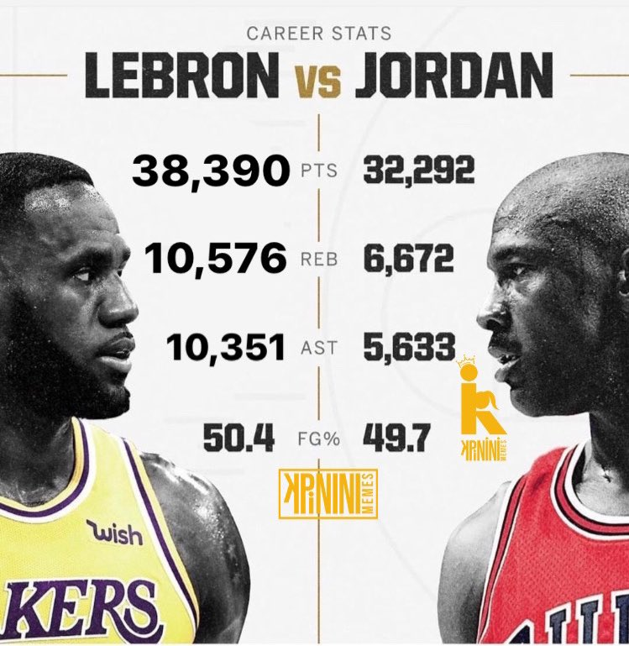

Gráfico comparativo entre LeBron James e Michael Jordan. Fonte: “HoopsHype” via Twitter. (8 de Fevereiro de 2023)

# Premissas e Restrições

**Premissas**

* O ouvinte deve estar disposto a conhecer mais sobre o mundo do basquete, estar aberto a novas experiências;
* O usuário que já tiver uma opinião formada sobre o tema não deve utilizar de sua preferência para ignorar a pesquisa feita e desdenhar dos fatos.

**Restrições**

* Uso do Trello como ferramenta de organização;
* Utilizar o MySQL e Visual Studio Code para a concretização do site e do banco de dados como ferramenta de programação;
* Utilização do GitHub para a entrega de requisitos já prontos.

# Diagrama

XXXXXXXXX